بسمه تعالی

گزارش پروژه‌های درس برنامه‌نویسی پیشرفته
معرفی و شرح شش پروژه، رابط کاربری و نگاهی به کدهای پیاده‌سازی‌شده
دانشکده فنی انقلاب اسلامی
دانشگاه ملی مهارت
استاد درس: دکتر اردستانی
نام و نام خانوادگی دانشجو: عرفان عبدی
شماره دانشجویی: 04121040768025
آخرین رقم غیر صفر شماره دانشجویی: 5

مقدمه
در ادامه این گزارش، شش پروژه‌ای که برای درس برنامه‌نویسی پیشرفته نوشته‌ام را یکی پس از دیگری معرفی می‌کنم. برای هرپروژه ابتدا نگاهی کلی به کاری می‌اندازم که برنامه انجام می‌دهد، سپس تصویری واقعی از اجرای آن را می‌بینیم و بخش‌های گوناگون رابط کاربری‌اش را با هم مرور می‌کنیم، و در پایان هم سری به مهم‌ترین بخش‌های کد می‌زنیم تا ببینیم منطق پشت
صحنه چطور کار می‌کند.
همان‌طور که در صفحه اول اشاره شد، در همه این پروژه‌ها مقدار a برابر با آخرین رقم غیرصفر شماره دانشجویی من یعنی 5 در
نظر گرفته شده و پارامترهایی مانند تعداد طبقات ساختمان یا ظرفیت مخزن آب بر همین اساس محاسبه شده‌اند.
پروژه ۱: شبیه‌ساز آسانسور هوشمند
این برنامه یک ساختمان پنجاه طبقه را شبیه‌سازی می‌کند که در آن یک آسانسور به درخواست‌های مسافرها پاسخ می‌دهد. کاربر می‌تواند از یک طبقه به طبقه دیگری درخواست بدهد و آسانسور به شکلی هوشمند تصمیم می‌گیرد که چه زمانی بالا برود، چه
زمانی پایین بیاید و چه زمانی بایستد. عدد پنجاه طبقه هم از همان قاعده a می‌آید، ده برابر رقم پنج.

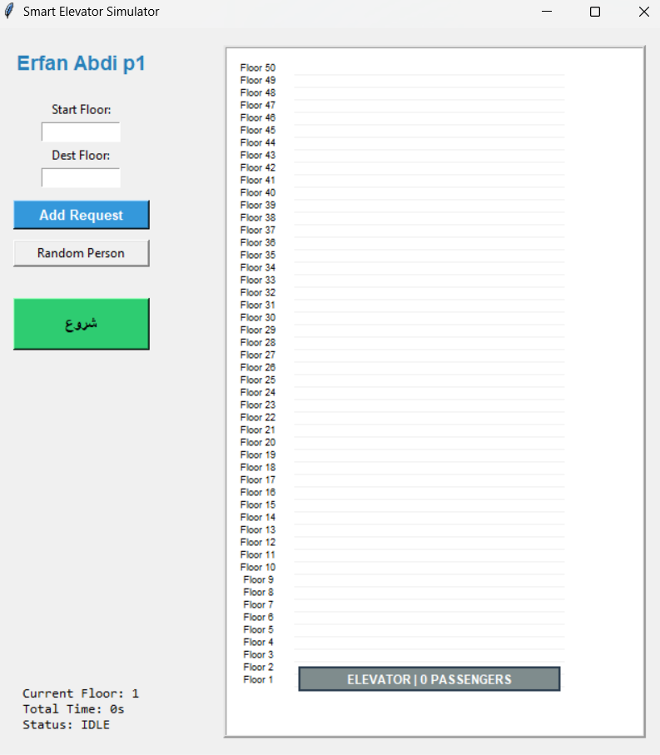
تصویر ۱ - محیط برنامه شبیه‌ساز آسانسور هوشمند
رابط کاربری
کادرهای Start Floor و Dest Floor: کاربر طبقه مبدا و مقصد را در این دو کادر وارد می‌کند تا یک درخواست تازه ثبت شود.
دکمه Add Request: با فشردن آن یک مسافر تازه با طبقه‌های واردشده به صف همان طبقه اضافه می‌شود.
دکمه Random Person: به جای پرکردن دستی کادرها، یک مسافر با مبدا و مقصد تصادفی می‌سازد. ابزاری مناسب برای آزمودن سریع برنامه.دکمه شروع: شبیه‌سازی را روشن و خاموش می‌کند. وقتی روشن است متن آن به «در حال اجرا» تغییر پیدا می‌کند.
نمای ساختمان در سمت راست: پنجاه طبقه از پایین به بالا رسم شده و کنار هر طبقه، اگر کسی منتظر باشد، تعدادش با یک آیکون آدمک نشان داده می‌شود.
جعبه آسانسور: مستطیلی بزرگ که روی طبقه فعلی می‌نشیند. رنگش بسته به جهت حرکت عوض می‌شود، سبز یعنی در حال بالا رفتن، قرمز یعنی در حال پایین آمدن و خاکستری یعنی بی‌حرکت.
پنل اطلاعات پایین چپ: طبقه فعلی، زمان کل سپری‌شده و وضعیت آسانسور را لحظه به لحظه نشان می‌دهد.
نگاهی به کد
ساختار برنامه حول سه کلاس ساده می‌چرخد. کلاس Person هر مسافر را با طبقه مبدا، طبقه مقصد، زمان ورود و زمان انتظارش نگه می‌دارد. کلاس Elevator طبقه فعلی، فهرست مسافران داخلش، ظرفیت و جهت حرکت را دارد. کلاس Building هم همه این‌ها را یعنی آسانسور، فهرست طبقات و زمان کل شبیه‌سازی را کنار هم جمع می‌کند. قلب برنامه تابعی به اسم
run_step است که هر ششصد میلی‌ثانیه یک‌بار صدا زده می‌شود و کل چرخه شبیه‌سازی را جلو می‌برد.
منطق کار به این صورت است که ابتدا مسافرانی که به مقصدشان رسیده‌اند از آسانسور پیاده می‌شوند، سپس تا جایی که ظرفیت اجازه دهد مسافران منتظر در طبقه فعلی سوار می‌شوند و زمان انتظارشان محاسبه می‌شود. برنامه بررسی می‌کند که آیا کسی داخل آسانسور یا در طبقات بالاتر منتظر است یا در طبقات پایین‌تر، و تا وقتی درخواستی در یک جهت باقی مانده باشد آسانسور همان مسیر را ادامه می‌دهد، درست شبیه رفتار آسانسورهای واقعی که مسیرشان را مدام عوض نمی‌کنند. تابع update_ui هم مسئول رسم دوباره همه چیز است، از خط‌های طبقات و تعداد منتظرها گرفته تا جعبه آسانسور با رنگ متناسب با جهتش و
به‌روزرسانی برچسب اطلاعات پایین صفحه.
پروژه ۲: شبیه‌ساز چراغ راهنمایی هوشمند
این پروژه یک چهارراه با چهار مسیر شمال، جنوب، شرق و غرب را شبیه‌سازی می‌کند که چراغ‌هایش به جای زمان‌بندی ثابت، بر اساس تعداد خودروهای پشت چراغ تصمیم می‌گیرند چقدر سبز بمانند. یعنی یک الگوریتم تطبیقی و نسبتاً هوشمند به جای یک
زمان‌بندی خشک و از پیش تعیین‌شده.
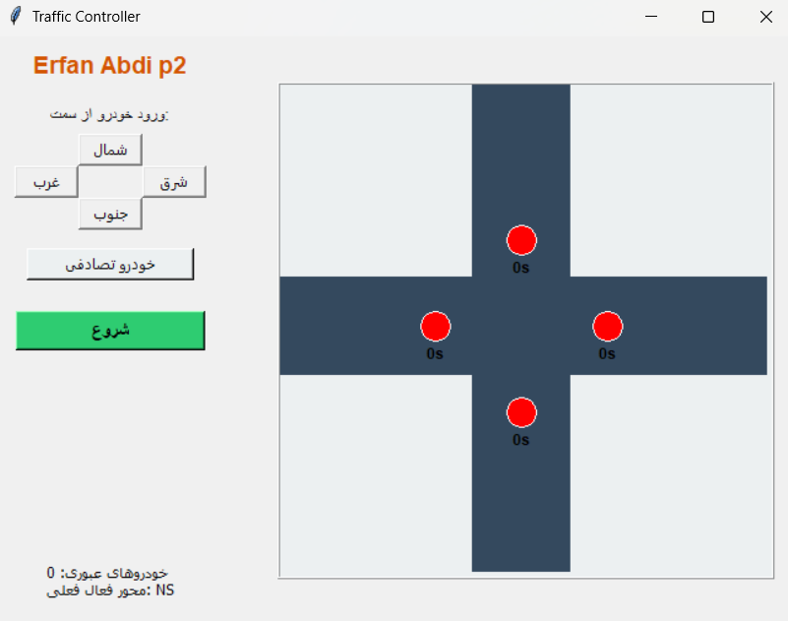
تصویر ۲ - محیط برنامه شبیه‌ساز چراغ راهنمایی هوشمند
رابط کاربری
عنوان بالای پنل: نام دانشجو با رنگ نارنجی نمایش داده می‌شود.
دکمه‌های چهارجهته شمال، جنوب، شرق و غرب: این چهار دکمه به شکل یک صلیب چیده شده‌اند و با هرکدام می‌شود از همان سمت یک خودرو به صف اضافه کرد.
دکمه خودرو تصادفی: یک خودرو را از یکی از چهار جهت، به صورت تصادفی وارد شبیه‌سازی می‌کند.
دکمه شروع: چرخه شبیه‌سازی را فعال می‌کند تا چراغ‌ها بر اساس ترافیک تغییر رنگ بدهند.
نمای چهارراه: دو جاده خاکستری به شکل صلیب کشیده شده‌اند. روی هر مسیر یک دایره رنگی وضعیت چراغ همان مسیر را نشان می‌دهد و زیرش شمارنده‌ای هست که نشان می‌دهد چقدر تا تغییر وضعیت مانده.
خودروهای منتظر: با مربع‌های زرد رنگ پشت هر چراغ نمایش داده می‌شوند. هرچه صف طولانی‌تر باشد مربع‌های بیشتری دیده می‌شود.
پنل اطلاعات پایین چپ: تعداد کل خودروهایی که از چهارراه عبور کرده‌اند و اینکه در حال حاضر کدام محور فعال است را نشان می‌دهد.
نگاهی به کد
کلاس‌بندی برنامه ساده و خواناست. Car فقط جهت حرکت خودرو را نگه می‌دارد، TrafficLight رنگ و شمارنده هر چراغ را دارد، Lane هر مسیر را با صف خودروها و چراغ مخصوص به خودش نشان می‌دهد و Intersection همه این چهار مسیر را کنار
هم جمع می‌کند. منطق اصلی توی متد update کلاس Controller اتفاق می‌افتد.
این متد ابتدا تعداد خودروهای منتظر در محور شمال-جنوب و محور شرق-غرب را می‌شمارد، بعد بر اساس اینکه کدام محور الان فعال است، به چراغ‌های همان محور رنگ سبز و یک زمان سبز متناسب با شلوغی می‌دهد. فرمولش یعنی هرچه صف طولانی‌تر باشد، چراغ سبز مدت بیشتری روشن می‌ماند. وقتی زمان چراغ‌های محور فعال به صفر برسد، برنامه محور را عوض می‌کند و نوبت به مسیرهای دیگر می‌رسد. تابع step هم هر هشتصد میلی‌ثانیه صدا زده می‌شود، اول کنترلر را به‌روز می‌کند و بعد اگر چراغ یک
مسیر سبز باشد و صف خالی نباشد، یک خودرو از جلوی صف برداشته می‌شود و شمارنده کل عبورها یکی زیاد می‌شود.
پروژه ۳: شبیه‌سازی مخزن آب و کنترل سطح
این برنامه یک مخزن آب با ظرفیت دویست و پنجاه لیتر را شبیه‌سازی می‌کند، عددی که از ضرب پنجاه در همان رقم پنج به دست می‌آید. مخزن با یک پمپ پر می‌شود و همزمان از یک شیر خروجی هم آب از آن خارج می‌شود. کاربر می‌تواند پمپ را دستی کنترل کند یا از دو روش کنترل خودکار، روشن-خاموش و PID، استفاده کند تا سطح آب را نزدیک یک مقدار هدف نگه دارد.
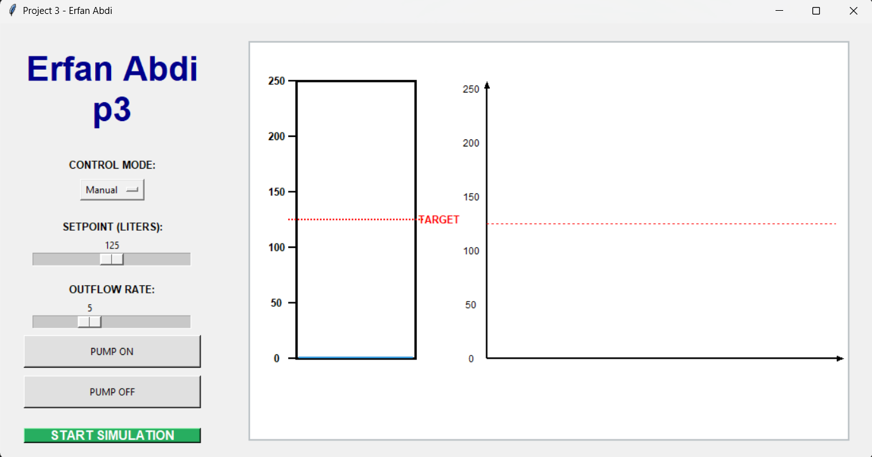
تصویر ۳ - محیط برنامه شبیه‌سازی مخزن آب
رابط کاربری
منوی Control Mode: از بین سه حالت Manual، On-Off و PID یکی را انتخاب می‌کند. هرکدام روش متفاوتی
برای روشن و خاموش کردن پمپ دارند.
اسلایدر Setpoint: مقدار هدفی که می‌خواهیم سطح آب به آن برسد را با کشیدن یک لغزنده بین صفر تا دویست و
پنجاه لیتر تنظیم می‌کند.
اسلایدر Outflow Rate: سرعت خروج آب از مخزن را مشخص می‌کند. هرچه بیشتر باشد، سطح آب سریع‌تر افت
می‌کند.
دکمه‌های PUMP ON و PUMP OFF: فقط در حالت Manual فعال هستند و پمپ را دستی روشن یا خاموش می‌کنند.
دکمه START SIMULATION: شبیه‌سازی را شروع می‌کند تا سطح آب لحظه به لحظه تغییر کند.
نمای مخزن سمت چپ نمودار: یک مستطیل با مقیاس صفر تا دویست و پنجاه کنارش کشیده شده و سطح آب داخلش با رنگ آبی نشان داده می‌شود. خط قرمز چین‌دار هم مقدار هدف را مشخص می‌کند.
نمودار کنار مخزن: روند تغییرات سطح آب را در طول زمان به صورت یک خط آبی رسم می‌کند تا بشود رفتار سیستم را در طول زمان دید.

نگاهی به کد
چهار کلاس ساده ستون فقرات پروژه هستند. Tank ظرفیت و سطح فعلی آب را نگه می‌دارد، Pump نرخ جریان و وضعیت روشن یا خاموش بودنش را دارد، Sensor فقط سطح فعلی مخزن را می‌خواند و Controller دو روش کنترل را پیاده کرده. روش اول یک کنترل ساده با هیسترزیس است و روش دوم یک کنترلر تناسبی-انتگرالی-مشتقی کلاسیک.
در روش on_off، اگر سطح آب خیلی از هدف پایین‌تر باشد پمپ روشن می‌شود، اگر خیلی بالاتر باشد پمپ خاموش می‌شود، و اگر توی بازه‌ی نزدیک به هدف باشیم وضعیت قبلی پمپ حفظ می‌شود تا مدام روشن-خاموش نشود. روش pid هم خطای فعلی، مجموع خطاهای قبلی یعنی انتگرال، و تغییرات خطا یعنی مشتق را با هم ترکیب می‌کند تا تصمیم بگیرد پمپ روشن باشد یا نه. تابع run_simulation هر صد میلی‌ثانیه اجرا می‌شود، بسته به حالت انتخاب‌شده وضعیت پمپ را تعیین می‌کند، بعد میزان آب ورودی و خروجی را حساب می‌کند و سطح مخزن را به‌روز می‌کند، همیشه بین صفر و دویست و پنجاه محدودش می‌کند که منفی
یا بیشتر از ظرفیت نشود.
پروژه ۴: نرم‌افزار تحلیل پاسخ سیستم‌های مرتبه دوم
این برنامه یک ابزار آموزشی برای درس کنترل است. کاربر با تغییر سه پارامتر، بهره K، ضریب میرایی ζ و فرکانس طبیعی ωn، می‌تواند رفتار یک تابع تبدیل مرتبه دوم استاندارد را ببیند و مشخصه‌های مهمش مانند زمان صعود، زمان نشست و فراجهش را
بلافاصله مشاهده کند.
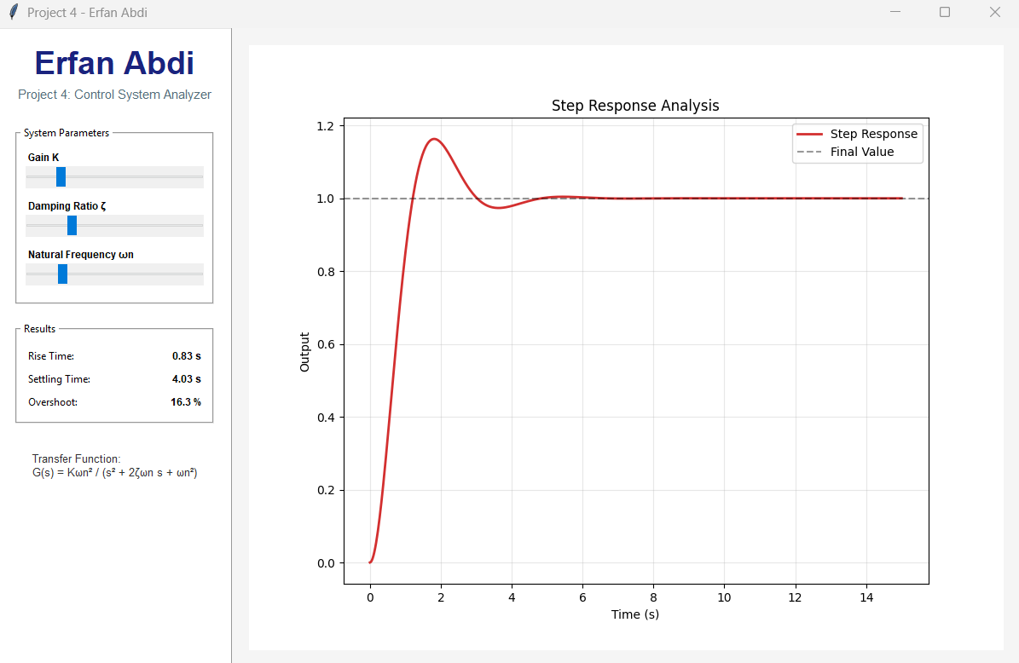
تصویر ۴ - محیط برنامه تحلیل پاسخ سیستم‌های کنترلی
رابط کاربری
قاب System Parameters: سه اسلایدر برای تنظیم K، ζ و ωn دارد. هر بار که یکی از این اسلایدرها جابه‌جا شود، کل تحلیل و نمودار بلافاصله به‌روز می‌شود.
قاب Results: سه مقدار محاسبه‌شده یعنی Rise Time، Settling Time و Overshoot را به صورت عددی نشان می‌دهد.
فرمول تابع تبدیل: در پایین پنل، فرمول ریاضی سیستم مرتبه دوم نوشته شده تا کاربر رابطه بین پارامترها و پاسخ سیستم را بهتر بفهمد.
نمودار سمت راست: منحنی قرمز رنگ پاسخ پله‌ای سیستم را نشان می‌دهد و خط چین مشکی هم مقدار نهایی را مشخص می‌کند.
نگاهی به کد
کلاس TransferFunction بر اساس سه پارامتر ورودی، صورت و مخرج تابع تبدیل استاندارد مرتبه دوم را می‌سازد. کلاس StepResponse با استفاده از تابع signal.step کتابخانه SciPy پاسخ پله‌ای سیستم را در بازه زمانی صفر تا پانزده ثانیه
محاسبه می‌کند و در متد calculate_info سه مشخصه مهم را استخراج می‌کند.
فراجهش یعنی اختلاف بیشترین مقدار پاسخ نسبت به مقدار نهایی، زمان صعود فاصله زمانی بین رسیدن به ده درصد و نود درصد مقدار نهایی، و زمان نشست هم آخرین لحظه‌ای است که پاسخ بیش از دو درصد از مقدار نهایی فاصله دارد. کلاس Plotter یک نمودار Matplotlib را مستقیم داخل پنجره Tkinter جا می‌دهد و هر بار که پاسخ جدیدی محاسبه شود، نمودار را پاک کرده و دوباره رسم می‌کند. کلاس اصلی Analyzer هم رابط کاربری را می‌سازد و هر اسلایدر را به تابع update_analysis وصل
می‌کند، یعنی به محض تغییر هر پارامتر کل زنجیره محاسبه دوباره اجرا می‌شود.
پروژه ۵: بازی تعادلی پاندول معکوس
این پروژه یک بازی و شبیه‌سازی از مسئله معروف پاندول معکوس روی گاری است. یک میله روی یک گاری تعادل دارد و هدف این است که با حرکت دادن گاری به چپ و راست نگذاریم میله بیفتد. کاربر می‌تواند خودش با دکمه یا کلیدهای جهت‌دار گاری را کنترل کند، یا یک کنترلر خودکار به نام PID Assist را فعال کند که کمک می‌کند تعادل حفظ شود.
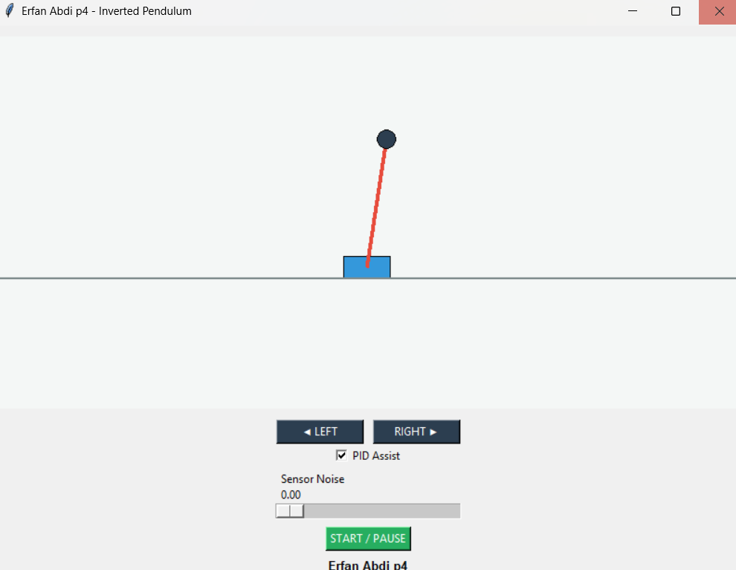
تصویر ۵ - محیط بازی پاندول معکوس
رابط کاربری
نمای بالای صفحه: گاری آبی رنگ روی یک خط زمین کشیده شده و میله قرمز رنگ با یک توپ تیره در نوکش، تعادلش را نشان می‌دهد.
دکمه‌های LEFT و RIGHT: با نگه‌داشتنشان به گاری نیرو وارد می‌شود تا به چپ یا راست حرکت کند. کلیدهای جهت‌دار کیبورد هم همین کار را انجام می‌دهند.
گزینه PID Assist: وقتی تیک بخورد، یک کنترلر خودکار به نیروی کاربر اضافه می‌شود که بر اساس زاویه میله سعی می‌کند آن را صاف نگه دارد، یعنی بازی راحت‌تر می‌شود.
اسلایدر Sensor Noise: میزان نویز اضافه‌شده به اندازه‌گیری زاویه را تنظیم می‌کند. هرچه بیشتر باشد کنترل خودکار سخت‌تر و واقعی‌تر می‌شود.
دکمه START / PAUSE: شبیه‌سازی فیزیکی را شروع یا متوقف می‌کند.
نگاهی به کد
این پروژه برخلاف بقیه، همه چیز را داخل یک کلاس اصلی به نام ErfanAbdi_P5 جمع کرده. وضعیت فیزیکی سیستم با چهار متغیر نگه داشته می‌شود، موقعیت گاری، سرعت گاری، زاویه میله و سرعت زاویه‌ای میله. متد physics در هر فراخوانی معادلات
غیرخطی حرکت گاری-پاندول را حل می‌کند.
یعنی بر اساس نیرویی که به گاری وارد شده، چه از دکمه‌ها و چه از کنترلر PID، شتاب گاری و شتاب زاویه‌ای میله حساب می‌شود و بعد با یک انتگرال‌گیری ساده به روش اویلر سرعت و موقعیت جدید به دست می‌آید. وقتی گزینه PID Assist فعال باشد، برنامه یک نیروی کمکی متناسب با زاویه فعلی میله و سرعت تغییر آن زاویه به نیروی کاربر اضافه می‌کند تا میله را به حالت عمودی برگرداند. اسلایدر نویز هم قبل از این محاسبه یک مقدار تصادفی کوچک به زاویه اندازه‌گیری‌شده اضافه می‌کند تا شرایط واقعی‌تر شبیه‌سازی شود. متد loop هم هر بیست میلی‌ثانیه فیزیک را یک قدم جلو می‌برد، اگر زاویه میله از نود درجه بیشتر شود
یعنی میله افتاده، بازی متوقف می‌شود و پیام مربوطه نشان داده می‌شود.
پروژه ۶: شبیه‌ساز گیت متروی هوشمند
این برنامه یک گیت متروی شارژی را شبیه‌سازی می‌کند. هر مسافر یک کارت با موجودی تصادفی دارد. وقتی جلوی گیت قرار می‌گیرد، سیستم موجودی کارتش را بررسی می‌کند و اگر کافی باشد کرایه کم می‌شود و درب باز می‌شود تا مسافر رد شود، وگرنه
اجازه ورود داده نمی‌شود.
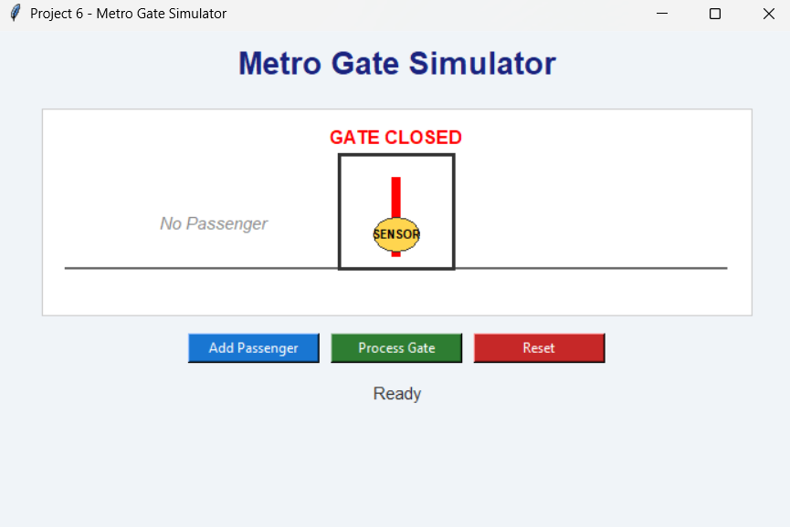
تصویر ۶ - محیط برنامه شبیه‌ساز گیت متروی هوشمند
رابط کاربری
عنوان بالای صفحه: با فونت درشت و رنگ سرمه‌ای عبارت Metro Gate Simulator را نشان می‌دهد.
نمای گیت: یک مربع که وضعیت درب را نشان می‌دهد. وقتی بسته است یک میله قرمز عمودی وسطش دیده می‌شود و وقتی باز می‌شود دو میله سبز رنگ در طرفین ظاهر می‌شوند.
دایره زرد وسط گیت: سنسور تشخیص حضور مسافر است. وقتی مسافری جلوی گیت باشد رنگش به سبز تغییر می‌کند.
محل ایستادن مسافر: وقتی مسافری وجود نداشته باشد پیام No Passenger نمایش داده می‌شود، وگرنه یک دایره آبی به همراه نام مسافر و یک کادر زرد به نشانه کارتش دیده می‌شود.
دکمه Add Passenger: یک مسافر جدید با موجودی کارت تصادفی می‌سازد و جلوی گیت قرار می‌دهد.
دکمه Process Gate: موجودی کارت مسافر فعلی را بررسی می‌کند. اگر کافی باشد کرایه کم می‌شود، درب باز می‌شود و انیمیشنی ساده مسافر را از گیت رد می‌کند.
دکمه Reset: وضعیت گیت را به حالت اولیه برمی‌گرداند.
نگاهی به کد
ساختار این پروژه هم کاملاً شیءگرا و خواناست. کلاس Card فقط موجودی را نگه می‌دارد و یک متد pay دارد که اگر موجودی کافی باشد مبلغ کرایه را کم می‌کند. کلاس Passenger برای هر مسافر یک کارت با موجودی تصادفی می‌سازد. کلاس Gate
هم همه این قطعات را به هم وصل می‌کند و متد check_card قلب منطق پروژه است.
اگر مسافری جلوی گیت باشد، متد سعی می‌کند از کارتش کرایه کم کند. اگر موفق شود موتور درب را باز می‌کند و پیام تایید برمی‌گرداند، وگرنه درب را بسته نگه می‌دارد و پیام رد درخواست می‌دهد. متد finish_passing هم بعد از رد شدن مسافر، وضعیت داخل یا بیرون بودنش را برعکس می‌کند و گیت را برای مسافر بعدی آماده می‌کند. در سمت رابط کاربری، تابع animate_passenger با استفاده از root.after یک حرکت ساده و پله‌ای برای عبور مسافر از گیت می‌سازد تا حس عبور واقعی‌تر به نظر برسد.

